Bijlage 4: ABC observatieschema

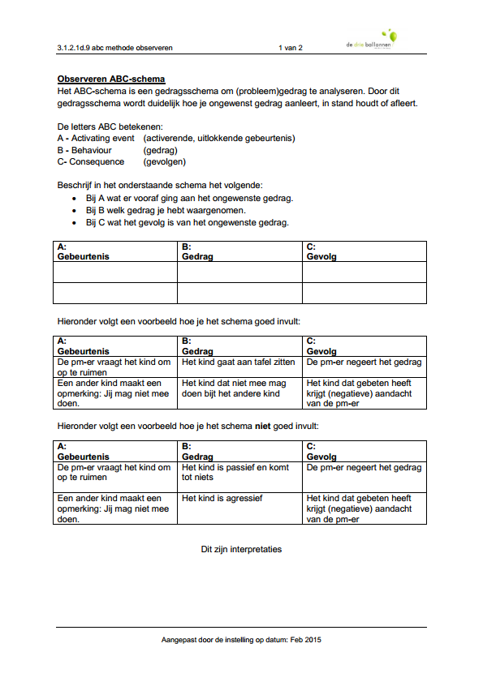

A:  Gebeurtenis | B:  Gedrag | C:  Gevolg

